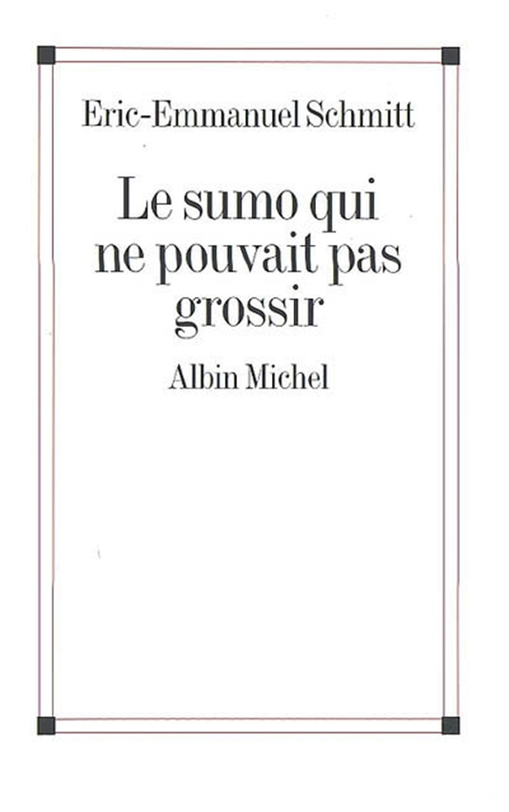
Nom : _________________________
Date : _________________________
Le sumo qui ne pouvait pas grossir
Vocabulaire : à compléter puis à étudier
• Quand tu essayes de comprendre un mot, tu n’as pas toujours besoin de dictionnaire. Utilise tes stratégies de lecture. Pense aussi au radical, au préfixe ou au suffixe du mot.

• Puisque notre tâche en lecture est de réagir au texte en relevant les passages qui suscitent des sentiments, des émotions ou des souvenirs, souligne les mots ou expressions qui pourraient convenir à illustrer des sentiments ou des émotions.

Qu’est-ce qu’un …
Antonyme : mot dont le sens s’oppose à celui d’un autre mot (contraire)
Synonyme : Identique ou très voisin par le sens mais de registre linguistique généralement différent.
Partie 1 (page 7 à 19)
Trouver l’antonyme de :  Imperturbable p.9 ______________  Hilare p.9 ______________  Rachitisme p.16 ______________ | Trouver le synonyme de :  Grimace p.7 _______________  Sermonner p.8 _______________  Crétin p.10 _______________

Donne la définition de :
Exaspérant p.7 | ____________________________________________________  ____________________________________________________
Fourguer p.10 | ____________________________________________________  ____________________________________________________
Ringard p.18 | ____________________________________________________  ____________________________________________________

Explique l’expression :
Va te faire foutre! p.8 | ____________________________________________________  ____________________________________________________
Sans palabrer p.13 | ___________________________________________________  ___________________________________________________
Éprouver de la répugnance p.17 | ____________________________________________________  ____________________________________________________
Questions
- Comment réagie Shomitsu aux insultes de Jun? Pourquoi pensez-vous qu’il réagit de cette manière? (p.9)
_________________________________________________________________________________________________________________________________________________________________________________

- De quelles allergies Jun souffre-t-il? (p.12-13) _____________________
Si cette allergie t’arriverait à toi, comment réagirais-tu?
_________________________________________________________________________________________________________________________________________________________________________________

Partie 2 (page 20 à 37)
Trouver l’antonyme de :  Inopinée p.23 ______________  Teigneux p.23 ______________  Apathie p.27 ______________ | Trouver le synonyme de :  Déguerpir p. 21 _______________  Cabochard p. 24 _______________  Badaud p. 31 _______________

Donne la définition de :
Pactiser p.21 | ____________________________________________________  ____________________________________________________
Pérorer p.27 | ____________________________________________________  ____________________________________________________
Esclandre p.31 | ____________________________________________________  ____________________________________________________

Explique l’expression :
Mal m’en prit… p.21 | ____________________________________________________  ____________________________________________________
Une bavure policière p. 26 | ___________________________________________________  ___________________________________________________
Sans lambiner p.32 | ____________________________________________________  ____________________________________________________

Questions
- Jun a été insolant « baveux » avec les policiers. (p.31) Raconte-moi un moment où tu as été insolant?
________________________________________________________________________________________________________________________________________________________________________________________________________________________________________________________________________________________________________________________________________________________________________________________________________________________________________________________________________________________

Partie 3 (page 38 à 47)
Trouver l’antonyme de :  Contagion p.40 ______________  Hostile p.43 ______________  Volubile p.43 ______________ | Trouver le synonyme de :  Détritus p.38 _______________  Pathétique p.40 _______________  Boudin p.43 _______________

Donne la définition de :
Entrailles p.38 | ____________________________________________________  ____________________________________________________
Chouïa p.39 | ____________________________________________________  ____________________________________________________
Chatoyant p.41 | ____________________________________________________  ____________________________________________________

Explique l’expression :
C’est chouette p.39 | ____________________________________________________  ____________________________________________________
Leur visage placide p.43 | ___________________________________________________  ___________________________________________________
La peau glabre p.44 | ____________________________________________________  ____________________________________________________

Questions
- Dans tes mots, explique pourquoi Jun dit-il qu’il mène la vie d’un rat ou d’un corbeau? Relis les pages 38 et 39 pour t’aider à répondre.
____________________________________________________________________________________________________________________________________________________________________________________________________________________________________________

- Trouve 6 adjectifs qualificatifs pour décrire un lutteur sumo.
- _______________________ | - ___________________
- _______________________ | - ___________________
- _______________________ | - ___________________

Partie 4 (page 48 à 72)
Trouver l’antonyme de :  Avarice p.49 ______________  Forcir p.54 ______________  Menue p.65 ______________ | Trouver le synonyme de :  Scruter p. 48 _______________  Efflanquée p.51 _______________  Anguleuse p.54 _______________

Donne la définition de :
Cédai p.50 (céder) | ____________________________________________________  ____________________________________________________
Remplumer p.54 | ____________________________________________________  ____________________________________________________
Hara-kiri p.65 | ____________________________________________________  ____________________________________________________

Explique l’expression :
Mordre à l’hameçon p.48 | ____________________________________________________  ____________________________________________________
Cesser de ruminer p.58 | ___________________________________________________  ___________________________________________________
Déclarer forfait p. 59 | ____________________________________________________  ____________________________________________________

Questions
- Shomintsu lui parle souvent de ses parents. Pourquoi penses-tu que Jun refuse d’en parler? Que penses-tu qu’il s’est passé avec ses parents?
_________________________________________________________________________________________________________________________________________________________________________________

- Nomme les trois éléments que Jun a besoin pour prendre du poids et devenir un sumo.
- _____________________________________________________
- _____________________________________________________
- _____________________________________________________

Partie 5 (page 72 à 102)
Trouver l’antonyme de :  Duel p.74 ______________  Sublime p.82 ______________  Saccadé p.92 ______________ | Trouver le synonyme de :  Revigorer p.72 _______________  Hisser p.75 _______________  Frémir p.87 _______________

Donne la définition de :
Phalange p.74 | ____________________________________________________  ____________________________________________________
Stupéfait p.82 | ____________________________________________________  ____________________________________________________
Morfondre p.87 | ____________________________________________________  ____________________________________________________

Explique l’expression :
Foutaise! P.76 | ____________________________________________________  ____________________________________________________
Pipeau! (c’est du pipeau) p.76 | ___________________________________________________  ___________________________________________________
En vain p.78 | ____________________________________________________  ____________________________________________________

Questions
- Explique dans tes mots la citation suivante : « À l’envers des nuages, il y a toujours un ciel ». (p.90)
_________________________________________________________________________________________________________________________________________________________________________________
- À la fin du roman, Jun dit à Reiko : « Je vois la grosse en toi ». Dans tes mots, explique ce qu’il veut dire. (p.102)
____________________________________________________________________________________________________________________________________________________________________________________________________________________________________________

Projet # 1 - Illustration
Comme tu l’as remarqué, ce roman n’a pas d’illustration/dessin sur sa page couverture. Maintenant que nous avons terminé de lire le roman, tu connais bien l’histoire. Imagine que l’éditeur du roman te demande de créer la page couverture.

Créer la page couverture du roman « Le sumo qui ne pouvait pas grossir ». On doit y retrouver :
- le titre
- le nom de l’auteur
- la maison d’édition, et bien sur
- une illustration se rapportant au livre et qui invitera le lecteur à acheter ce roman.

Projet # 2 - Recherche
Dans ce roman nous avons abordé plusieurs sujets intéressants. Choisi un sujet dans la liste et fait une mini-recherche que tu vas présenter à la classe sur un des sujets suivant :

Sujets
- Jeune de la rue  - Travail des enfants  - Itinérance  - Bavure policière  - Sumo  - La liberté  - Maladie de William  - Shinto  - Bouddhisme zen  - Suicide  - Santé mentale | - Karoshi  - Proverbes japonais  - Japon  - Histoire  - Géographie  - Économie  - Mode de vie  - Tourisme  - Autre sujet : à faire approuver par l’enseignant
Projet # 3 – Haïku
Le haïku est un poème d’origine japonaise. Il s'écrivait sur une seule colonne sous la forme d'un tercet de 3 vers de 5, 7 et 5 syllabes. Donc très court, mais très évocateur. Ils sont intuitifs : un moment de la vie, un instant de nature. Rappelant toujours une saison.

À titre d'exemple, voici l'un des plus célèbres haïkus japonais, écrit par le premier des quatre maîtres classiques, Bashō :

L'original japonais est :
Dans le vieil étang,  une grenouille saute,  un ploc dans l'eau. | furuike ya  (古池や)  (fu/ru/i/ke ya): 5  kawazu tobikomu  (蛙飛込む)  (ka/wa/zu to/bi/ko/mu): 7  mizu no oto  (水の音)  (mi/zu no o/to): 5

Autres haïkus:

Sur mon chapeau  La neige me paraît légère  Car elle est mienne.  Kikaku | Cet automne  Je n'ai pas d'enfant sur les genoux  Pour contempler la lune.  Onitsura

Les traductions françaises ne respectent pas toujours la règle d’écriture du haïku.

Écris 5 haïkus en respectant les règles de ce poème japonais.

Projet # 1 – Illustration

20

 | 1 | 2 | 3 | 4 | 5
J’ai écrit le titre du roman, le nom de l’auteur et de l’éditeur.
Mon illustration à un lien avec le roman.
Mon illustration est invitante. (m’incite à lire ce roman)
Qualité du dessin/illustration. (couleur, organisation dans la page, etc.)

40

Projet # 2 – Recherche

 | 1 | 2 | 3 | 4 | 5
J’ai présenté mon sujet. (page titre – table des matières)
J’ai expliqué mon sujet. X 2 = 10 pts
J’ai inclus une bibliographie à ma présentation.
J’ai donné des explications supplémentaires. (non incluses dans le PowerPoint)
Ma présentation est bien organisée. (structure de la présentation) (ordre logique)
Qualité du PowerPoint (images, vidéos, points importants, lisible)
Je suis capable de présenter mon PowerPoint sans tout lire mes diapositives.

Projet # 3 – Haïku

15

 | 1 | 2 | 3 | 4 | 5
J’ai respecté la forme du haïku (5, 7, 5)
J’y ai inclue des éléments de la nature, des saisons, etc.
J’ai bien orthographié les mots.

